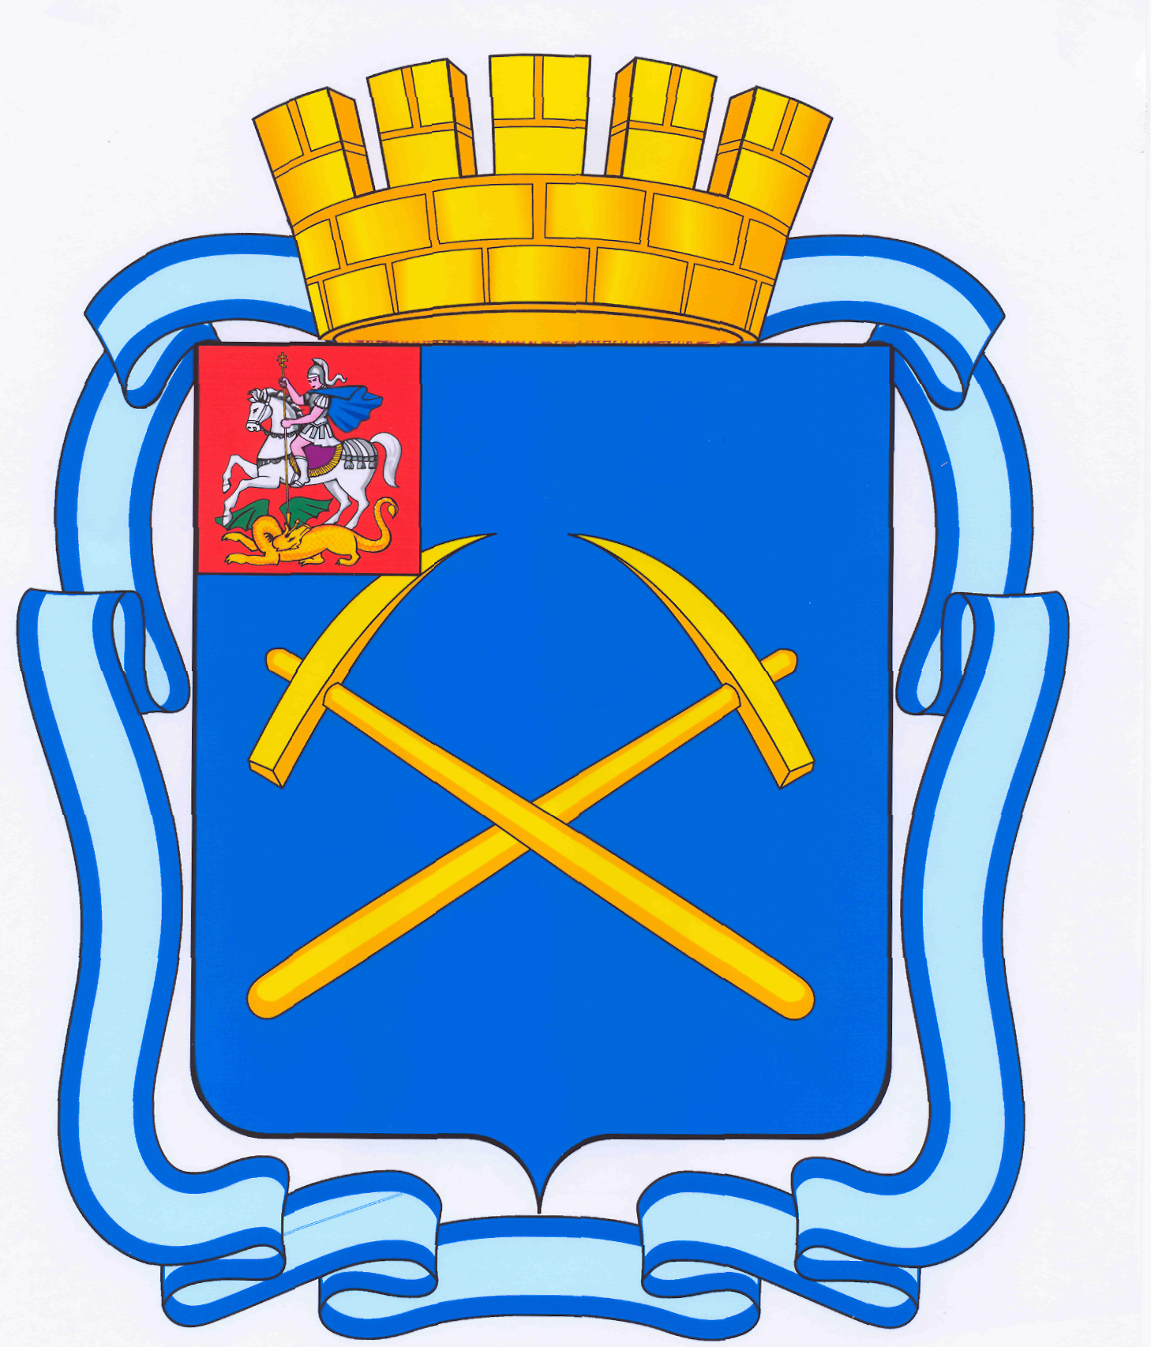

СОВЕТ ДЕПУТАТОВ
ГОРОДСКОГО ОКРУГА ПОДОЛЬСК МОСКОВСКОЙ ОБЛАСТИ
(4-ый созыв)

ПОВЕСТКА
тридцать третьего заседания Совета депутатов городского округа Подольск
06 ноября 2013 г. № 33

Место проведения: кабинет 410
Время: 14.00 час.

1. О рассмотрении проекта решения Совета депутатов городского округа Подольск «О бюджете городского округа Подольск на 2014 год и плановый период 2015 и 2016 годов».
Докладывает – Машков Дмитрий Николаевич – Председатель Совета депутатов.
От депутатской комиссии – Максимович П.И.

2. Разное.

Председатель Совета депутатов
городского округа Подольск Д.Н.Машков

